Rozvětvené regulační obvody
Motivace:
Jednoduché regulační obvody byly tvořeny regulátorem a regulovanou soustavou v jedné zpětnovazební smyčce. Nelze-li dosáhnout všechny požadavky kladené na kvalitu regulace jednoduchým regulačním obvodem, pak lze použít další pomocné regulátory a regulační vazby, případně navrhnout optimální uspořádání regulačního obvodu. Zavedením pomocných regulátorů a dalších pomocných regulačních veličin, se získají různé typy rozvětvených regulačních obvodů, což jsou obvody s větším počtem vazeb mezi jednotlivými členy obvodu. Ke zlepšení kvality regulace se využívají různé pomocné veličiny a podle nich se rozdělují následující hlavní typy rozvětvených regulačních obvodů:
- regulační obvody s pomocnou regulovanou veličinou,
- regulační obvody s pomocnou akční veličinou,
- regulační obvody s měřením poruchy,
- regulační obvody s modelem regulované soustavy.

Regulační obvody s pomocnou regulovanou veličinou
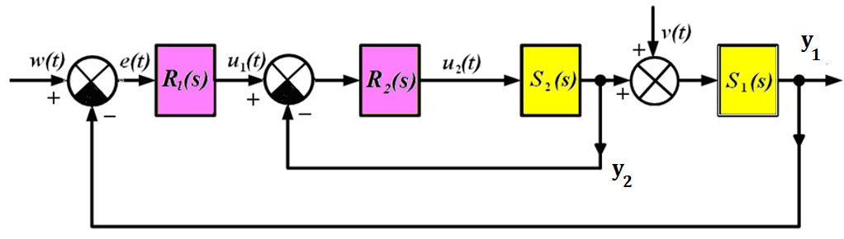
Obr. 4. Blokové schéma regulačního obvodu s pomocnou regulovanou veličinou
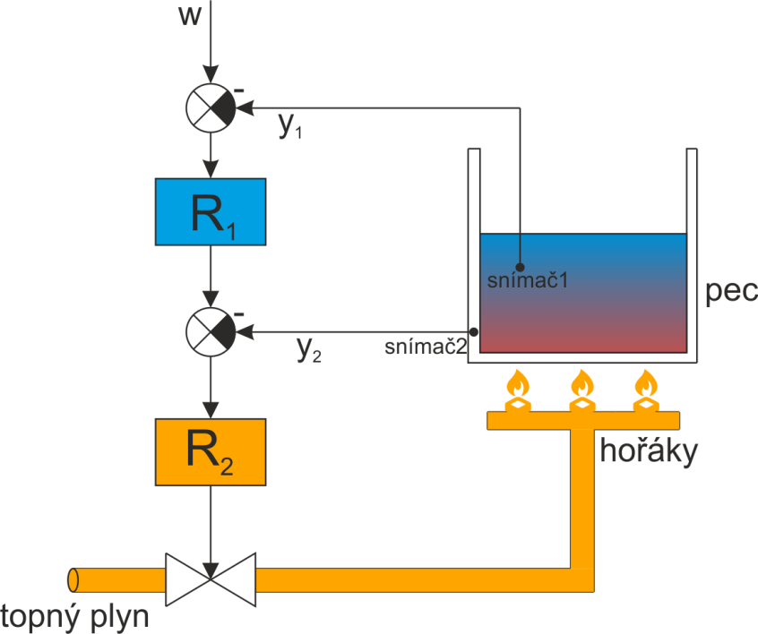
Obr. 5. Příklad obvodu s pomocnou regulovanou veličinou
Podmínkou použití je, aby bylo možné dynamiku celé soustavy rozložit sériově na rychlejší část $S_{2}$ a pomalejší část $S_{1}$.
Příklad obvodu s pomocnou regulovanou veličinou je regulace teploty v peci, kde pomocnou regulovanou veličinou je teplota pláště pece. Změní-li se tlak plynu (=porucha v reg. obvodě), projeví se tato změna rychleji na plášti pece než na tavenině uvnitř pece. Reakce regulátoru R₂ je mnohem rychlejší než reakce R₁ a vliv poruchy je tak rychleji kompenzován.
Pomocný regulátor (R₂) se obvykle volí jednodušší, aby reagoval rychle na změnu regulační odchylky mezi pomocnou regulovanou veličinou a hlavní akční veličinou.
Návrh: nejdřív $R_{2}$ pro $S_{2}$ , poté $R_{1}$ pro $S_{1}$ (nebo v případě, že nemůžeme zanedbat dynamiku rychlé smyčky, provedeme pro návrh $R_{1}$ pro: $S_{1}$ sériově s rychlou smyčkou).

Regulační obvody s pomocnou akční veličinou
Podmínkou použití je, aby bylo možné dynamiku celé soustavy rozložit sériově na rychlejší část $S_{2}$ a pomalejší část $S_{1}$.
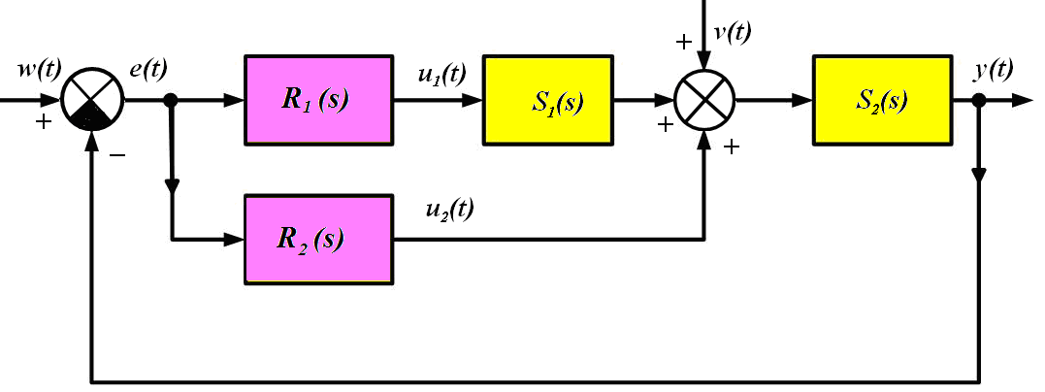
Obr. 6. Blokové schéma regulačního obvodu s pomocnou akční veličinou

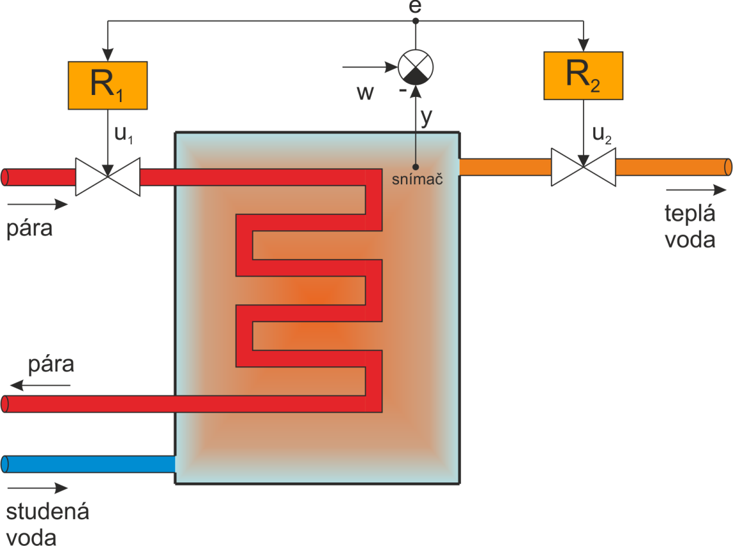
Obr. 7. Příklad obvodu s pomocnou akční veličinou
Hlavní akční veličina je množství protékající páry a pomocná akční veličina je množství odebírané horké vody. Při změně průtoku páry se změní teplota vody pomaleji než při změně množství odebírané vody.
Změny pomocné akční veličiny se musí přenášet rychleji na regulovanou veličinu než změny hlavní akční veličiny. Pomocný regulátor (R₂) se obvykle volí jednodušší a rychlejší než R₁. Návrh:
$R_{2}$ pro $S_{2}$ , $R_{1}$ pro $S=S_{1}∙S_{2}$ (celá soustava, sériové spojení dvou částí).

Regulační obvody s měřením poruchy
Základem obvodu je tzv. dopředné řízení (feed-forward control). Samotné dopředné řízení je bez zpětné vazby od výstupu, ale měří se poruchové signály. Základní myšlenka: provést opatření proti účinkům poruchy dříve, než by se tato porucha projevila na výstupu.
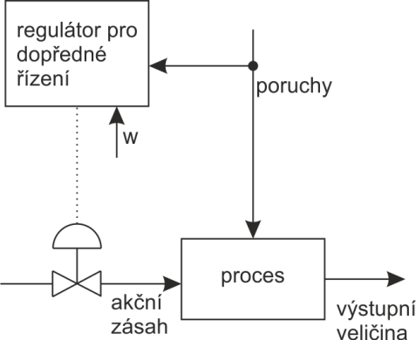
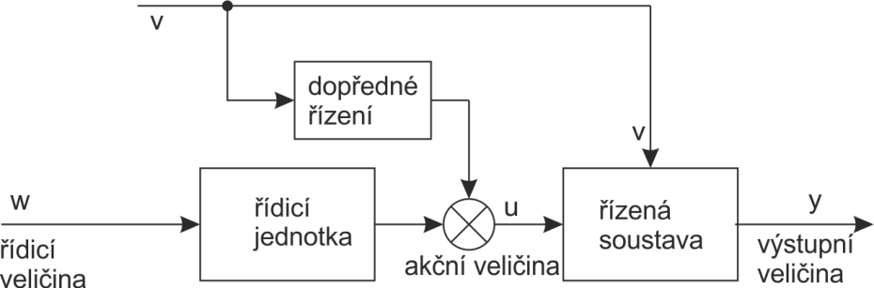
Obr. 8. Dopředné řízení
V oblasti rozvětvených regulačních obvodů se dopředné řízení používá jako rozšíření standardní zpětnovazební regulační smyčky obsahující regulátor $R_{1}$, viz Obr. 9. Základní myšlenkou tohoto obvodu je to, že pokud je porucha měřena, lze její vliv vykompenzovat (pomocným regulátorem $R_{2}$).

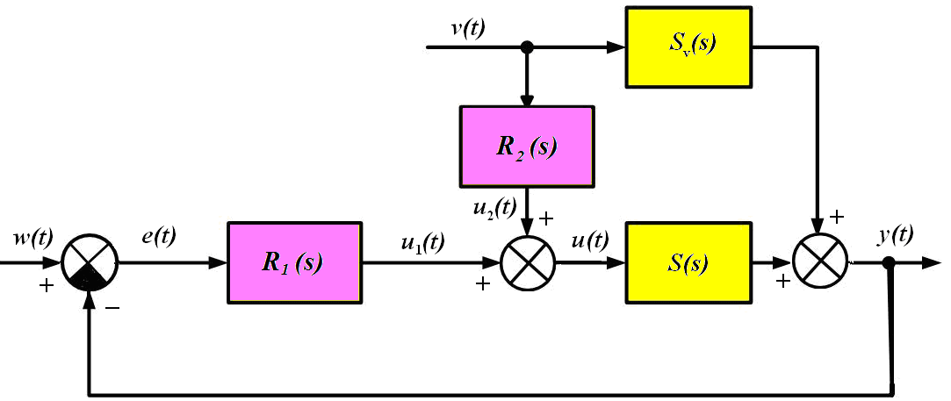
Obr. 9. Blokové schéma regulačního obvodu s měřením poruchy
Návrh regulátoru $R_{2}$:
Chceme, aby se porucha nepřenášela na výstup, tedy aby platilo $S_{v}+R_{2}S=0$. Je zřejmé, regulátor splňující tuto podmínku lze snadno vypočíst takto (=podmínka úplné invariantnosti obvodu vůči poruše):
$$R_{2}=-\frac{S_{v}}{S}$$
Poznámka: Pokud tento regulátor není fyzikálně realizovatelný (řád polynomu čitatele > řád polynomu jmenovatele), musí být upraven podobně jako při přechodu z ideálního na reálný PID, tedy doplní se o realizační člen (filtr 1. řádu s vhodně zvolenou časovou konstantou). Hovoříme o částečné invariantnosti obvodu vůči poruše, neboť není odstraněna dokonale.
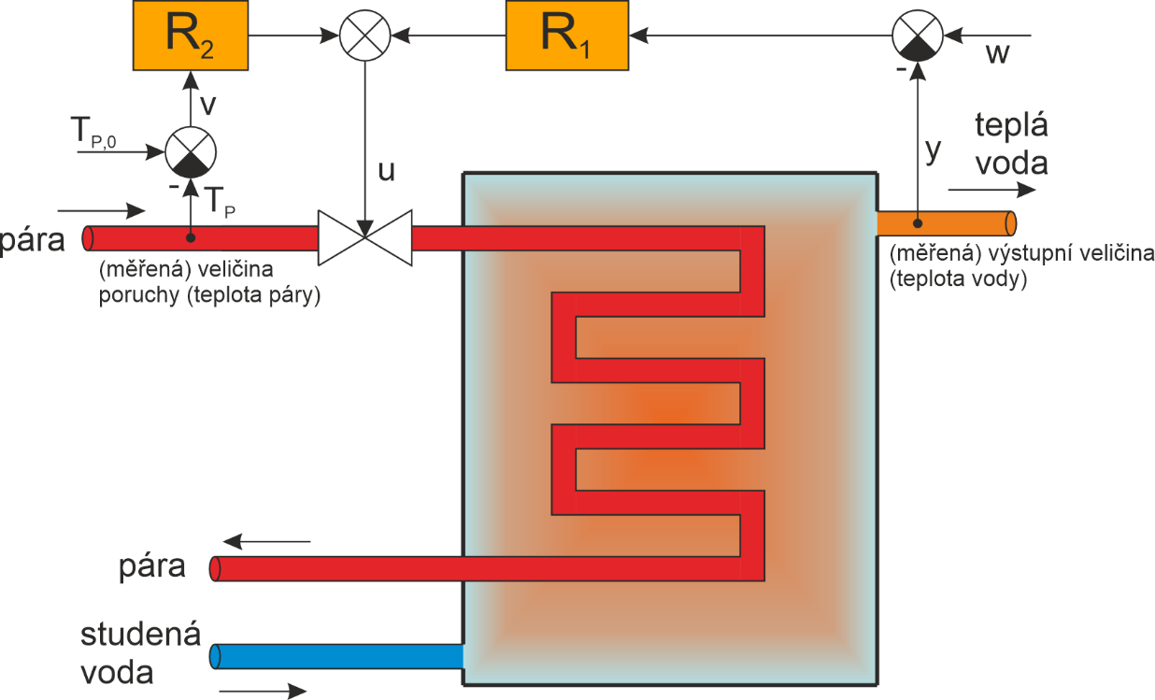
Obr. 10. Příklad regulačního obvodu s měřením poruchy
Používá se například při regulacích teploty velkých objemů kapaliny. Příkladem je parní ohřívač teplé užitkové vody, kde poruchovou veličinou je měřená teplota páry. Časové konstanty soustavy, ohřívače teplé užitkové vody, jsou velké oproti časovým konstantám přenosu poruchové veličiny, teploty páry. Pokud lze změřit vliv poruchové veličiny (teploty páry) na teplotu užitkové vody, pak lze vyjádřit přenos poruchy S_{v}(s). Přenos soustavy S(s) vyjadřuje závislost teploty užitkové vody na množství přiváděné páry, akční veličině u(t), která je daná polohou ventilu na přívodu páry (např. jeho procentuálním otevřením).

Regulační obvody s modelem regulované soustavy
Tento obvod lze považovat za základ jednoduchého adaptivního regulačního obvodu. Akční veličina u(t) z hlavního regulátoru R₁(s) působí jak na regulovanou soustavu S(s), tak na model M(s) (Obr. 11). Rozdíl výstupů y(t) - y_{M}(t) tvoří pomocnou regulační odchylku e_{M}(t), kterou zpracovává pomocný regulátor R_{M}(s) tak, aby směřovala k nule.
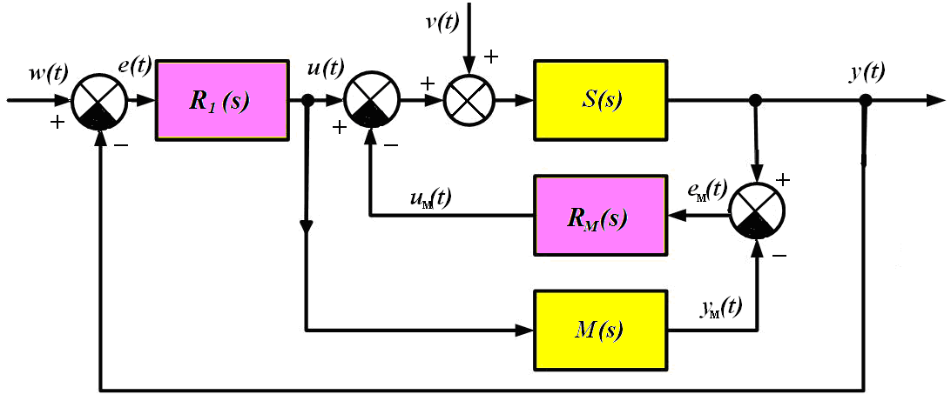
Obr. 11. Blokové schéma regulačního obvodu s modelem regulované soustavy
Nejčastějším tvarem pomocného regulátor $R_{M}$ bývá obvykle struktura s integrátorem a zesílením $γ$, které určuje rychlost konvergence odchylky e_{M}(t) k nule. Tato struktura je známa pod názvem MIT pravidlo (MIT rule):
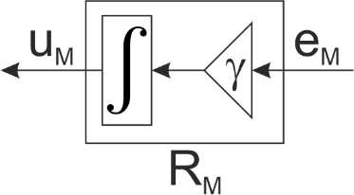
Příkladem regulačního obvodu s modelem regulované soustavy je vylepšení standardního PI(D) regulátoru pomocí Smithova prediktoru. Úprava spočívá v přidání přenosu, který obsahuje model řízené soustavy do další zpětné vazby kolem regulátoru (Smithův prediktor). Používá se pro řízení soustav s velkým dopravním zpožděním. Dopravní zpoždění se v regulační smyčce projevuje tak, že regulovaná veličina začne na změnu akční veličiny reagovat až po uplynutí určité doby.
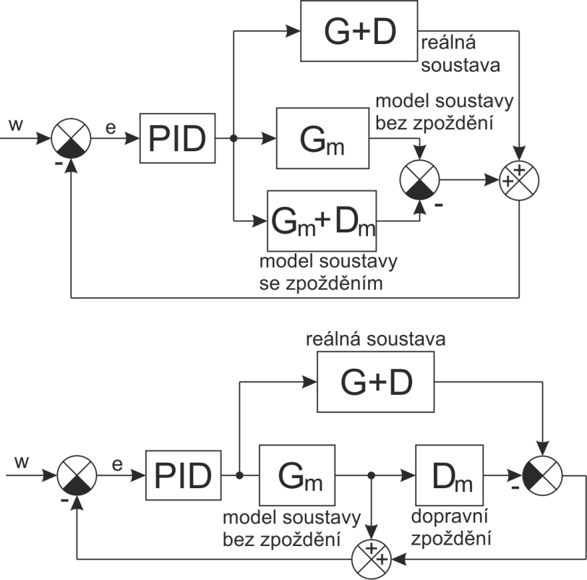
Obr. 12. Příklad regulačního obvodu s modelem regulované soustavy - schéma zapojení se Smithovým prediktorem

Regulace vícerozměrných systémů.
Většina regulovaných soustav má více vstupních a výstupních veličin. Takovou soustavu lze označit jako MIMO (multiple inputs, multiple outputs). Po uzavření zpětných vazeb je potřeba regulovat současně více regulovaných veličin. Na soustavu v uzavřeném obvodu působí také větší počet akčních veličin, které jsou s výstupními veličinami různě svázány. Takové soustavy nelze řešit jako několik oddělených navzájem nezávislých jednoduchých obvodů, neboť jednotlivé veličiny se navzájem ovlivňují. Regulační obvody s uvedenými vazbami se nazývají vícerozměrné.
Blokové schéma je stejné jako u jednorozměrného systému, ale všechny signály jsou vícerozměrné (naznačeno dvojitými čarami a tlustými symboly používanými pro vektory a matice).
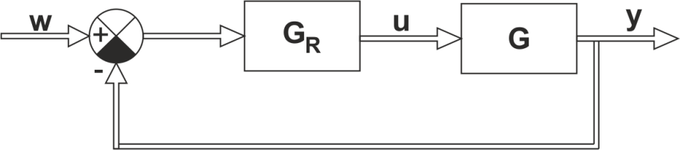
Obr. 13. Blokové schéma vícerozměrného regulačního obvodu
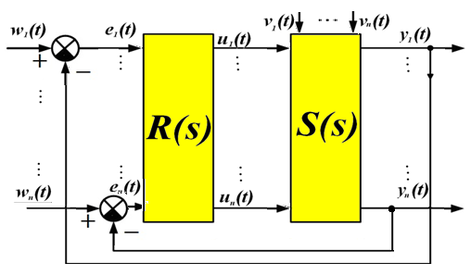
Obr. 14. Blokové schéma vícerozměrného regulačního obvodu (rozkresleno)
Jedním z hlavních požadavků kladených na vícerozměrné systémy je jejich autonomnost a invariantnost.

Autonomnost
Vícerozměrný systém je autonomní tehdy, jestliže změna k-té žádané hodnoty způsobí změnu k-té regulované veličiny a na ostatních regulovaných veličinách se neprojeví. To je splněno za předpokladu, že všechny dílčí přenosy S_{ij}(s). pro i ≠ j, jsou v matici přenosů S(s) nulové, to znamená, že matice S(s) je diagonální. Každá ze vstupních veličin ovlivňuje právě jednu výstupní veličinu.
Tato vlastnost se může vyhodnocovat buď u samotné soustavy, nebo u celého uzavřeného regulačního obvodu.

Příklad: $G\left(s\right)=\left(\begin{matrix}G_{11}(s) & G_{12}(s) \\ G_{21}(s) & G_{22}(s)\end{matrix}\right)$ všechny složky (dílčí přenosy) nenulové, soustava tedy není autonomní.

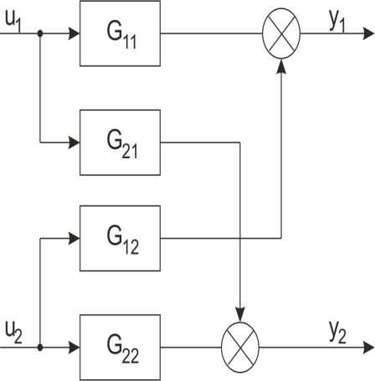
Obr. 15. Regulovaná MIMO soustava (2x2)
Je zřejmé, že samotná regulovaná soustava není autonomní, viz Obr. 15.
Jak by tedy vypadala autonomní soustava? Musela by mít nenulové prvky pouze na hlavní diagonále (všude jinde by musely být nulové.) Tedy takto:
$$G\left(s\right)=\left(\begin{matrix}G_{11}(s) & 0 \\ 0 & G_{22}(s)\end{matrix}\right)$$
Autonomnost je však vlastnost soustavy. Nemůžeme ji tedy ovlivnit. Můžeme ale ovlivnit autonomnost uzavřeného regulačního obvodu s touto soustavou.

Pokračujme ve výše započatém příkladě. Chceme tuto soustavu regulovat. K tomuto účelu lze použít strukturu se dvěma regulátory.

Vektor žádaných hodnot: $w=[\begin{matrix}w_{1} \\ w_{2}\end{matrix}]$
Vektor akčních zásahů: $u=[\begin{matrix}u_{1} \\ u_{2}\end{matrix}]$
Vektor regulovaných veličin: $y=[\begin{matrix}y_{1} \\ y_{2}\end{matrix}]$
Přenosová matice regulátoru:$G_{R}(s)=[\begin{matrix}G_{R1}(s) \\ G_{R2}(s)\end{matrix}]$

K regulaci tohoto MIMO systému použijeme strukturu s kompenzátory a regulátory podle Obr. 16:
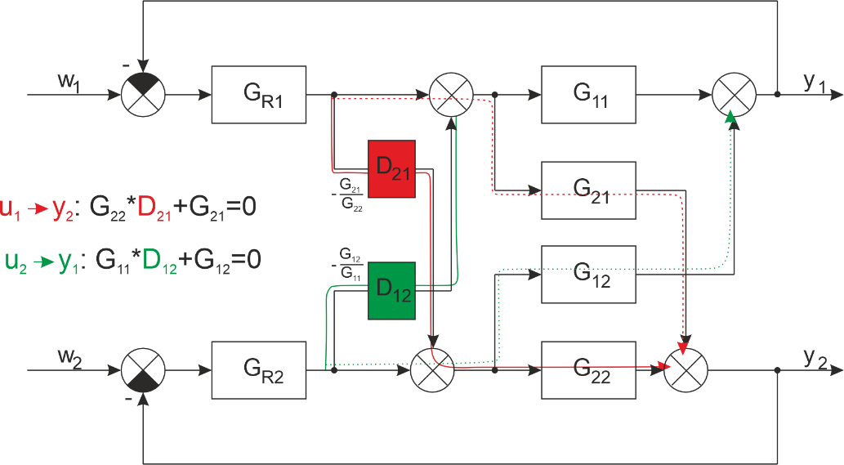
Obr. 16. Schéma zpětnovazební regulace MIMO systému se dvěma vstupy a dvěma výstupy

Abychom zajistili autonomnost uzavřeného regulačního obvodu, je třeba kompenzovat nežádoucí vzájemné vazby mezi odpovídajícími akčními a regulovanými veličinami vhodnými vazbami pomocí regulátorů. To je nazýváno jako tzv. kompenzace křížových vazeb (decoupling).
Opatření spočívá v tom, že se vypočtou a zavedou kompenzační členy $D_{21}$ a$D_{12}$ , které způsobí eliminaci vnitřních křížových vazeb:
To znamená: a) změna $w_{1}$ se již nebude projevovat na $y_{2}$
b) změna $w_{2}$ se již nebude projevovat na $y_{1}$
c) přenos řízení bude v takovéto formě $G_{w}\left(s\right)=\left(\begin{matrix}G_{w11}(s) & 0 \\ 0 & G_{w22}(s)\end{matrix}\right)$
a bude tedy splňovat podmínku autonomnosti.
Za těchto podmínek lze pro náš příklad se dvojrozměrným systémem provést dva samostatné návrhy regulátorů.

Návrh kompenzačních členů a regulátorů
Pozn. Uvedený návrh se týká konkrétního systému 2x2, pro jiný případ by se muselo použít nové odvození odpovídající konkrétnímu případu.
Kompenzační člen $D_{21}=-\frac{G_{21}}{G_{22}}$ , kompenzační člen $D_{12}=-\frac{G_{12}}{G_{11}}$.
Regulátor $G_{R1}$ je navržen pro $G_{11}+G_{12}{∙D}_{21}$, regulátor $G_{R2}$ je navržen pro $G_{22}+G_{21}{∙D}_{12}$.

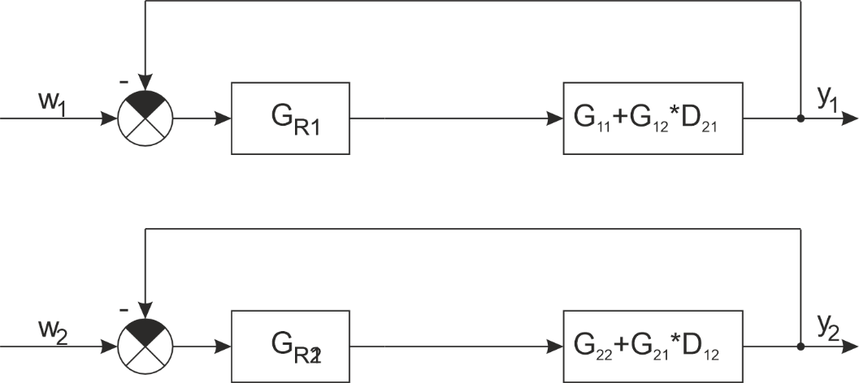
Poznámka: Lze ukázat, že požadavek na autonomnost uzavřeného obvodu popsaného maticí přenosů $G_{w}\left(s\right)$je splněn, pokud je splněna autonomnost otevřené smyčky, tedy pokud je diagonální matice
$$G_{O}\left(s\right)=G_{R}\left(s\right)∙G\left(s\right)=\left(\begin{matrix}G_{O11}(s) & 0 \\ 0 & G_{O22}(s)\end{matrix}\right)$$

Invariantnost vůči poruše (ukázka rozvětveného RO s měřením poruchy, navíc vícerozměrný)
Teoreticky lze dosáhnout v uzavřeném obvodu úplné nebo částečné kompenzace poruchových signálů, tzv. invariantnosti systému vůči poruchám v(t), viz Obr. 17., zařazením kompenzačního členu R2 stejně jako u jednorozměrného rozvětveného RO s měřením poruchy.

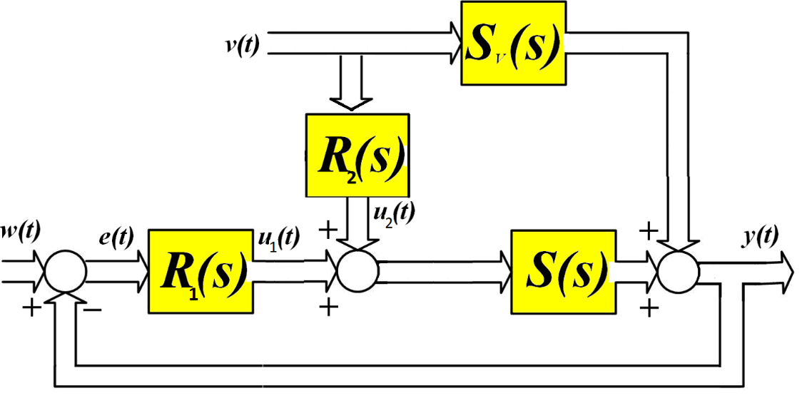
Obr. 17. Blokové schéma MIMO systému s maticí přenosů poruch
To nastane, je-li přenosová matice poruch zpětnovazebního systému rovna nule:
$G_{v}\left(s\right)=0.$ Tedy Sv+R2*S=0 a proto R2=-Sv*S^-1
Většinou se dosahuje selektivní invariantnosti pro vybrané významné poruchy, které jsou měřeny a kompenzovány.

